天主教道明中學103學年度第一學期國中部第二次段考 地理科試題
一.單選題(每題2分) 範圍:第三冊第三、四課
- 中國傳統建築有「坐北朝南」的習慣，這種現象最主要是為適應下列哪項自然環境因素？ (A)避開寒冷強風 (B)屋內通風較好 (C)避開夏季暴雨 (D)有較佳的遮陽效果。
- 中國自一九八○年代起，由於經濟改革開放，許多鄉村人口非法遷移到都市工作，造成都市人口管理上的問題，尤其每年「春運」的過年返鄉人潮，更造成交通運輸上的莫大挑戰。請問：上述所提及的「春運」人潮，最主要移動的方向可能為何？ (A)中部→東部 (B)西部→東部 (C)中部→西部 (D)東部→中部。
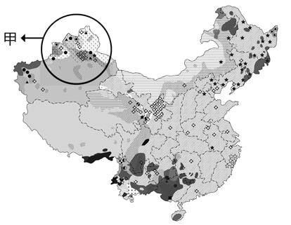
- 大雄的爸爸決定到遼寧省的瀋陽市開設皮革工廠，大雄上網查詢瀋陽的氣候資料發現，其年降水量約為684㎜，1月均溫竟然在－10℃以下。請問：瀋陽的氣候類型為何？ (A)溫帶季風氣候 (B)副熱帶季風氣候 (C)溫帶草原氣候 (D)高地氣候。
- 西元1979年起，中國實施一胎化政策，下列何者是政策實施後所造成的影響？(A)都市人口增加 (B)人口總數減少 (C)性別比下降 (D)人口成長趨緩
- 右圖為中國民族分布圖。下列何者是造成圖中甲地族群複雜的主要原因？(A)地形 (B)氣候 (C)產業 (D)位置
- 西藏地區的僧侶，夏季午間常將外袍的袖子繫在腰間，袒出右臂或雙臂，晚上再穿回。請問：這種穿著方式，可以反映出當地夏季具有下列哪種氣候特色？ (A)雨量稀少 (B)風力強勁 (C)日溫差大 (D)空氣稀薄。
- 內流河與外流河的分布受到當地氣候環境的影響相當密切。請問：中國的內流河分布區域和下列哪一個氣候區的分布範圍最為相近？
(A)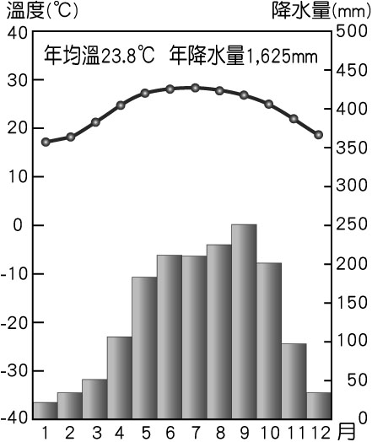 (B)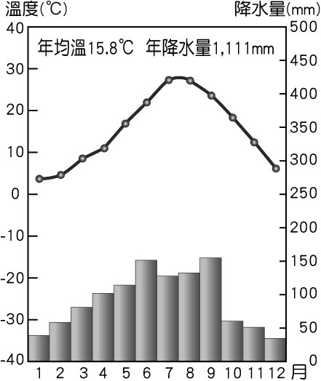 (C)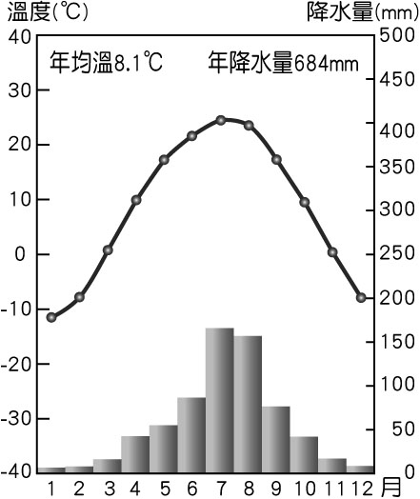 (D)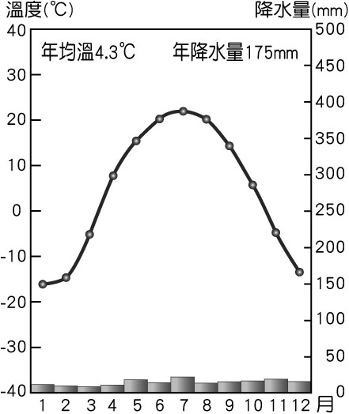
- 請問哪一條河川不屬於太平洋外流區? (A)長江 (B)黃河 (C)雅魯藏布江 (D)珠江
- 塔里木河為中國最長的內流河，其水源受到什麼因素的影響，夏季水量明顯較多，冬季部分地區接近乾涸?(A)高山融雪量 (B)地下水 (C)夏季季風 (D)北極海水氣
- 中國湖泊眾多，大致可分為鹹水湖和淡水湖。請問：影響鹹水湖和淡水湖分布的因素為何？ (A)緯度高低 (B)地勢起伏 (C)蒸發強弱 (D)冰期長短。
- 張俊吉住在中國的某地，那裡1月均溫為－2.1℃、7月均溫15.3℃、年降水量427㎜、高度約3,658公尺。請問：張俊吉最可能住在下列哪個城市？ (A)蘭州 (B)上海 (C)海口 (D)拉薩。
- 西元2011年中國國家統計局公布第六次全國人口普查資料，報告中有一段話提及「近13.4億的人口數，將為我國帶來影響…。」此資料的說明內容應包含下列何者？ (A)大量耕地將閒置 (B)國防兵源供應不足 (C)外資進入意願降低 (D)勞動力供應充足。
- 福特汽車在中國的銷售量屢創新高，顯示中國對企業具有下列何種優勢?(A)市場廣大 (B)工資低廉 (C)技術進步 (D)原料充足
- 下列哪些因素為中國西北地區形成乾燥氣候的原因? (甲)山脈阻擋，背風側雨量少 (乙)深居內陸，距海遙遠 (丙)地處高緯，造成乾旱 (丁)冬季季風強烈 (A)甲乙 (B)乙丙 (C)丙丁 (D)甲丁
- 若中國人口增加率沒有太大的變化，則未來最有前景的職業類別最有可能為何? (A)幼稚園老師 (B)大學教授 (C)電子作業員 (D)老人照護中心
- 中國勞動力約是美國、歐盟、日本勞工總和的兩倍，因此中國成為世界工廠，但中國20歲到29歲的勞動力已由1990年的2.33億減到2005年的1.65億，這是因為下列哪種人口現象的影響所致? (A)人口老化 (B)人口移出 (C)出生率下降 (D)死亡率提高
- 下列是中國四個地方的氣候圖，請問何者最可能以小麥為主要種植作物?
(Ａ) 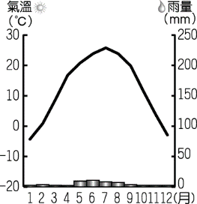 (Ｂ) 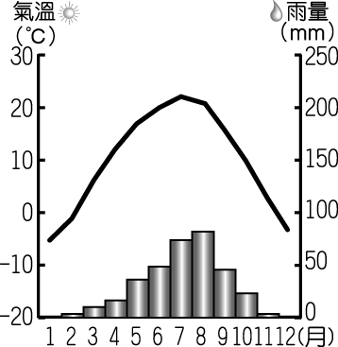 (Ｃ) 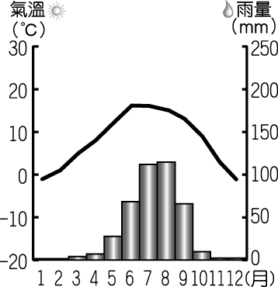 (Ｄ) 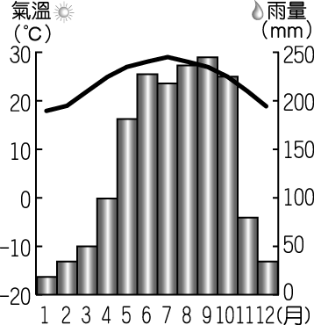
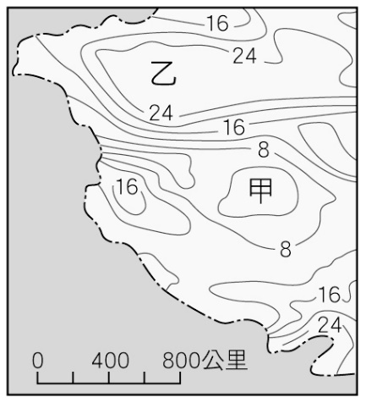
- 中國族群最多元、民族風情最濃的是下列哪個行政區? (A)雲南省 (B)西藏自治區 (C)新疆維吾爾自治區 (D)四川省
- 承上題，請問為何此區的民族會如此多元?(A)位置 (B)地形 (C)氣候 (D)河川
- 右圖為中國內陸夏季氣溫分布圖。造成甲地區氣溫低於乙地區氣溫的主要原因為下列何項？ (A)緯度高 (B)季風強 (C)地勢高 (D)距海遠。
- 中國人口眾多、成長快速，雖然近年來實施「一胎化政策」，使得自然成長率大幅下降，但為何人口增加的數量依然很多？ (A)人口總數多 (B)社會增加率高 (C)小家庭的林立 (D)全民健保的實施。
- 附圖為中國歷年人口金字塔圖。由圖中可知何種情形？ (A)中國人口總數為世界之冠 (B)中國目前仍處於低金字塔階段，出生率高 (C)西元1982年左右，因實施一胎化政策使得幼年人口比例減少 (D)未來中國應採取鼓勵移入政策以提高出生率。
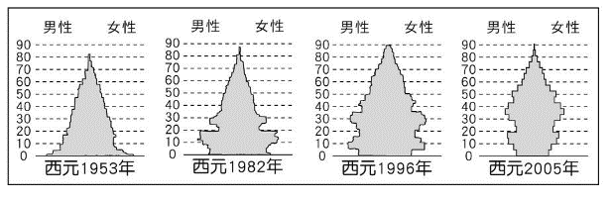
- 中國東半部屬於季風氣候，請問形成季風氣候的最主要原因為何? (A)地勢高低 (B)距海遠近 (C)緯度位置 (D)海陸性質差異
- 人口平均素質偏低是中國在發展經濟、提升國力時所遇到的阻礙之一，為改善此種狀況，應從下列何項著手，是最直接且有效的方法？ (A)實施人口城鄉分隔政策 (B)推行一胎化政策 (C)強調性別平等 (D)普及教育。
- 秦嶺---淮河是中國一條重要的地理分界線，下列分界線與它大致相符的有那些? (甲)溫帶與副熱帶分界 (乙)一月均溫0度等溫線 (丙)年雨量500毫米等雨量線 (丁)南船北馬 (戊)季風與乾燥的分界 (A)甲乙丁 (B)乙丙丁 (C)甲丙丁 (D)乙丙戊
- 小名想利用圓餅圖來繪製中國占世界人口的比例，若以黑色部分標示中國的人口比例，則下列哪一張圖最接近現實狀況？
(Ａ) 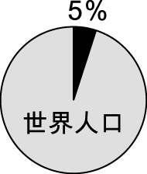 (Ｂ) 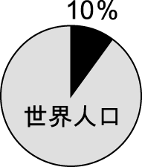 (Ｃ) 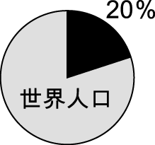 (Ｄ) 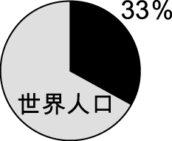
- 每年六七月，中國南部長江流域水災頻傳，與下列哪種降雨類型關係最密切? (A)梅雨 (B)地形雨 (C)颱風雨 (D)對流雨
 | 0～14 歲 | 15～64 歲 | 65 歲以上
1964 | 40.7 | 55.7 | 3.6
1982 | 33.6 | 61.5 | 4.9
2010 | 17.0 | 74.0 | 9.0
- 附表是中國人口在三個不同時期各年齡組的資料，根據表中資料判斷，中國人口結構產生下列哪些轉變？(甲)出生率逐漸下降(乙)死亡率逐漸上升 (丙)扶養比逐漸下降 (丁)成年人負擔漸增 (Ａ)甲乙(Ｂ)甲丙(Ｃ)乙丙(Ｄ)乙丁。
- 中國的水文區依河川流向可畫分為不同區域。若依位置判斷，印度洋外流區的河川多源自於中國的哪一級地勢階梯？(Ａ)第一級階梯 (Ｂ)第二級階梯 (Ｃ)第三級階梯 (Ｄ)第四級階梯
- 中國哪一個行政區的總人口數最少?(A)北京市 (B)四川省 (C)西藏自治區 (D)廣西壯族自治區
- 中國的三大氣候區:季風、乾燥、高地氣候，請問區分三大氣候的主要指標包括那些? (甲)降雨量 (乙)緯度 (丙)高度 (丁)河川 (A)甲乙 (B)甲乙丙 (C)甲丙 (D)甲丙丁
- 中國的人口分布狀況是由哪兩個邊境都市連成一線，分成稀疏和密集的兩個區域？(Ａ)拉薩、上海 (Ｂ)黑河、騰衝 (Ｃ)黑河、香港 (Ｄ)哈爾濱、騰衝
- 人類為克服自然環境的限制，常發展出特殊的生活方式。右圖為中國某地區氣候圖，下列何者最有可能是當地人民的生活方式？ (A)以駱駝為傳統的交通工具為主 (B)衣著特色為穿脫方便 (C)其傳統建築為窰洞 (D)以稻米為主食。
- 中國西部區域飲食多為「紅食白食」，紅食為肉品，白食則是各種乳製品。這種飲食習慣是受什麼影響最大？(A)宗教規定(B)地形崎嶇 (C)畜牧業為主 (D)冬季嚴寒。
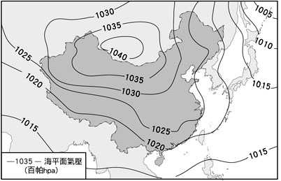
- 中國國土主要分布的南北兩地緯度相差約 35 度，因此造成氣候變化相當明顯。其中哪一個季節時，各地氣溫受到太陽照射角度變化的影響，南北兩地之間的溫度差距最小？(Ａ)春季 (Ｂ)夏季 (Ｃ)秋季 (Ｄ)冬季。
- 山東省青島和甘肅省蘭州緯度相當，但青島的年溫差卻比蘭州小得多，造成這種現象的主要因素為何？ (A)地形起伏 (B)暖流經過 (C)距海遠近 (D)經濟活動
- 右圖是中國某季節的氣壓圖。由圖推判，此時應該是什麼季節？ (A)春季 (B)夏季 (C)秋季 (D)冬季。
- 承上題，此時華北平原的季風風向為何？
(A)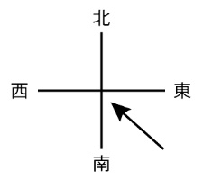 (B)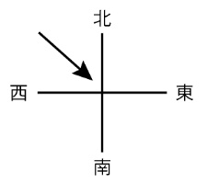(C)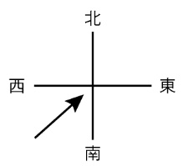 (D)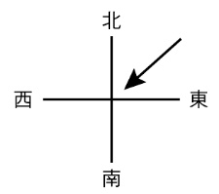
- 下表為中國某地的氣溫及降水量表。請問：由表判斷，此地區屬於何種氣候類型？(A)溫帶季風氣候 (B)副熱帶季風氣候 (C)熱帶季風氣候 (D)溫帶草原氣候。
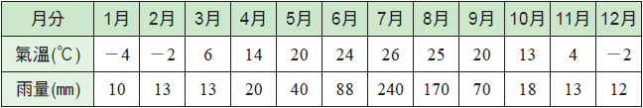
 | 幼年人口 | 壯年人口 | 老年人口
(甲)哈哈村 | 3,000 | 5,000 | 4,000
(乙)歡喜鎮 | 6,000 | 4,500 | 4,500
(丙)快樂鄉 | 2,500 | 7,000 | 4,500
(丁)幸福村 | 3,000 | 4,000 | 5,000
- 中國進行無動力飛行器的預賽，所有航空器必須藉助風力的推動前進來進行比賽，獲勝者將取得參加日本鳥人大賽的參賽權。若比賽是在中國北部地區的山東半島進行，主辦單位規畫的飛行方向是朝東南方海面。請問：此時最可能為哪一個季節？ (Ａ)春季 (Ｂ)夏季 (Ｃ)秋季 (Ｄ)冬季。
- 中國境內某四個村鎮面積相同，在未出現饑荒的情況下，人口總數如附表。請問：其中哪一個村鎮的環境負載力最高？(Ａ)甲(Ｂ)乙(Ｃ)丙(Ｄ)丁
- 附圖為中國主要河川分布圖。圖中哪條河川的流域經過高地、乾燥及季風三種類型的氣候區？ (A)甲 (B)乙 (C)丙 (D)丁。
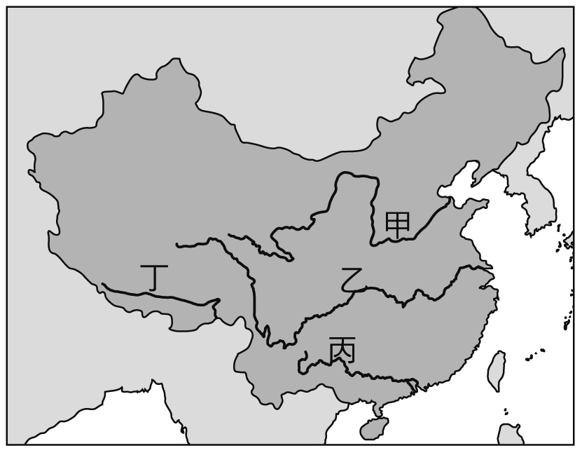
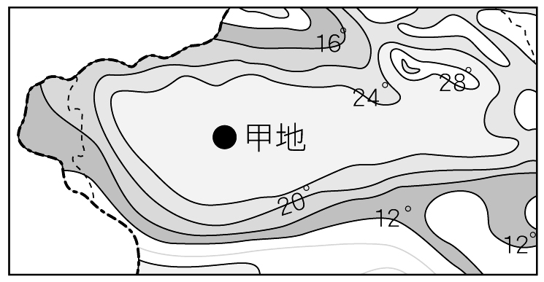
- 小夫研究中國氣候時發現，由東南沿海向西北內陸前進，多項氣候資料的數值會呈現遞減的現象，但下列哪項數值卻反而是增加的？ (A)年降水量 (B)年均溫 (C)年溫差 (D)一月均溫。
- 右圖是中國某地區7月等溫線的分布圖。由其分布特徵判斷，甲地最可能屬於何種地形？ (A)高原 (B)山地 (C)平原 (D)盆地。

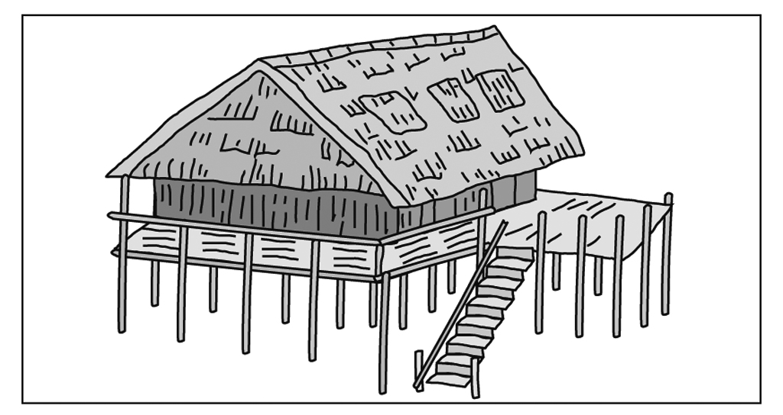
- 右圖為中國某些少數民族的傳統建築。請問：此種建築主要為了適應當地的何種氣候特性？ (A)溼氣較重 (B)季風較強 (C)地震頻繁 (D)雨量變率大。

- 附圖為中國境內某地區的地勢階梯剖面圖，圖中哪一個地方人口分布最為密集？(Ａ)甲 (Ｂ)乙 (Ｃ)丙 (Ｄ)丁
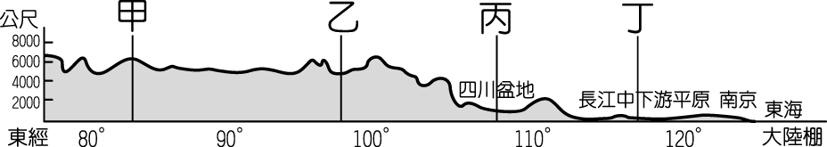
- 傳統習俗上，家中生男嬰時，要準備油飯分送親友，下表中四個村鎮在西元2004年同時都有2000戶人家添增一個新生兒，以性別比例推測，哪個村鎮訂製油飯的人家最少?
村鎮 | (A)美滿鎮 | (B)幸福村 | (C)福氣鎮 | (D)延年村
新生兒性別比 | 80 | 90 | 100 | 110
- 一國的人口特性會影響該國產業活動的發展，附圖為某國的教育程度普查狀況，由圖中資訊判斷，該國最有利於發展下列哪一種產業？(Ａ)金融業 (Ｂ)科技業 (Ｃ)紡織業 (Ｄ)石化業
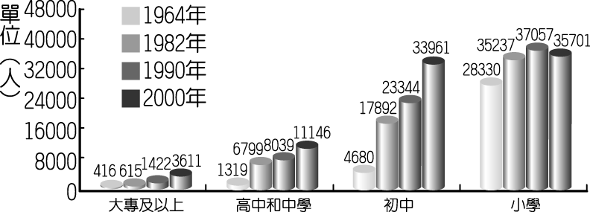

- 河運的發展與當地的環境關係密切。圖中「甲」區的河運受到下列哪個因素的限制最顯著？ (A)河流泥沙含量高 (B)河流結冰期長 (C)河流流量不穩定 (D)河流沿岸人口稀少。
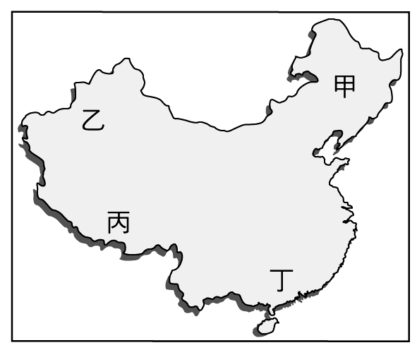
- 附圖是某都市氣候資料圖。依據圖中資料的特徵，這一氣候圖最有可能是下列哪個都市？ (A)北京 (B)上海 (C)廣州 (D)哈爾濱。
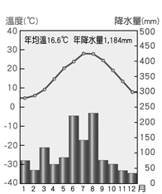
ADADD CDCAC DDAAD CBABC ACDDA CABAC CBBCB CDBAD BACDA DACBB

